北师大版小学数学 六年级上 册《合格率》
第二课时导学单
班级： 姓名： 等级：
我的学习目标：
- 我能正确将小数、分数、百分数进行互化
2、 我能利用百分数的知识解决实际问题
我的学习过程：  1、绿色小队参加植树活动，共植树400棵，有10棵没有成活，这批树的成活率是多少？  成活率是指：  我的解决过程：  我的小组交流：  2、淘气调查了25名同学“最喜欢的球类项目”，每名同学都选了一个项目，调查结果如下。  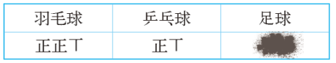  最喜欢踢足球的同学占百分之几？  我的解决过程：  我的小组交流：  我的方法总结：  在解决合格率等类似相关问题，一定要先找准： ，在进行计算。  我的练习：  1、某体育用品商店很多商品减价促销。足球的原价是72元，现在60元出售。  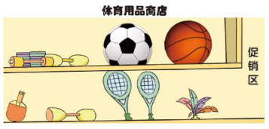  - 售价是原价的百分之几？  - 淘气有80元，买一个足球后，余下的钱数是原有钱数的百分之几？  - 把有两个花店，甲花店的面积是120㎡，乙花店的面积比甲花店大24㎡乙花店的面积是甲花店的百分之几？  - 幸福小学五年级有学生200人，某次数学测试只有1人不及格，这次测试的及格率是多少？  - 学校进行英语口语能力测试：  ①六（4）班有26名女生都获得优秀。  ②六（4）班共有24名男生。  ③六（5）班有60名学生。  ④六（4）班有22名男生获得优秀。  六（4）班这次口语能力测试的优秀率是多少？  我的收获：（自我评价 ☆☆☆☆☆）  我的疑惑： | 我的  课堂笔记

